Научно-экспериментальная деятельность с помощью цифровой лаборатории «Наураша в стране Наурандии» в подготовительной группе.

Тема: «В стране электричества»

Цель: создание условий для опытно-исследовательского развития и семьи.
Задачи: 1. Создать доверительную атмосферу.
2. Познакомить родителей с детской цифровой лабораторией «Наураша в стране Наурандии»
3. Повысить педагогическую компетенцию родителей в вопросах опытно-исследовательского развития детей.
4.развивать логическое мышление, память, речь, умение выслушивать ответ товарища;
5.воспитывать внимание, наблюдательность, осторожность.
Интеграция образовательных областей: познание, коммуникация, социализация, здоровье, физическая культура.

Ход НОД.
Вступительное слово
Если хочешь научить меня чему-то,
Позволь мне идти медленно….
Дай мне приглядеться……
Потрогать и подержать в руках,
Послушать…..
Понюхать…
И , может быть, попробовать на вкус…
О, сколько всего я смогу
Найти самостоятельно!
Анна Роговин, «Хочу сделать сам»

Возможно, вас не раз ставили в тупик эти не простые детские вопросы:
Почему магнит притягивается к холодильнику, как появляется свет в лампочке, где живёт электрический ток, почему тает мороженное. Каким образом в наше время рассказать ребёнку о таких понятиях, как температура, свет, звук, магнитное поле, электрический ток и других, чтобы это было увлекательно, познавательно и грамотно с научной точки зрения? Сложная задача?
Учёные придумали, как это сделать легко, увлекательно, а самое главное доступно для детей. Детская цифровая лаборатория «Наураша в стране Наурандии», для дошкольников и учеников начальной школы. В игровой форме вместе с нашим героем Наураша, дети научатся измерять температуру, понимать природу света и звука, познакомятся с чудесами магнитного поля, померятся силой, узнают о пульсе, заглянут в загадочный мир кислотности. Это развивает в детях любознательность, стремление к познанию и открытию нового.
А теперь предлагаю отгадать загадки: «Загадки про электроприборы»
Команде «Почемучки»:
Живёт в нём вселенная ,
А вещь обыкновенная.
(Телевизор)
Есть у меня в квартире робот,
У него огромный хобот.
Любит робот чистоту
И гудит как лайнер «ТУ».
Он охотно пыль глотает,
Не болеет, не чихает.
(пылесос)

Только я, только я,
Я на кухне главная.
Без меня, как не трудитесь,
Без обеда насидитесь.
(плита)

В полотняной стране,
По реке простыне
Плывет пароход
То назад, то вперед.
А за ним такая гладь -
Ни морщинки не видать.
(утюг)

Команде «Батарейка»:
Он с хоботом резиновым,
С желудком парусиновымю
Как загудит его мотор,
Глотает он и пыль и сор.
(Пылесос)

Посмотри на меня
В брюхе жарко у меня,
А в носу моем дыра.
Когда все во мне кипит,
Из нее пар валит.
(чайник)

Стоит ящик на ногах,
Весь запутан в проводах.
Этот ящик не простой,
Он волшебный, голубой.
Вилку в дырочку воткнешь,
В мир чудесный попадешь.
(телевизор)

То назад, то вперед
ходит, бродит пароход.
Остановишь - горе,
Продырявишь море.
(утюг)

Воспитатель: Мы сегодня побеседуем с вами на интересную тему. А какую? Вы должны будете узнать, отгадав мою загадку. Послушайте загадку:
«К дальним селам, городам
Кто идет по проводам?
Светлое величество!
Это (электричество) .
Воспитатель: А что же надо сделать, чтобы электроприборы работали?
(ответы детей)
- Для того, чтобы приборы работали, их включают в розетку – входные ворота в электрическую сеть.
- А что же такое невидимое сидит в розетке и заставляет домашние машины трудиться (ответы детей) .
Воспитатель: Правильно, электрический ток бежит по проводам и заставляет электрические приборы работать. Электрический ток чем – то похож на реку, только в реке течет вода, а по проводам текут очень маленькие частицы – электроны.

Правила безопасности нужно обязательно выполнять. А чтобы ты их запомнил хорошенько, дети прочтут стихи.

Каждый знает, что утюг –
Добрый, но серьезный друг.
Тот, кто с утюгом знаком,
Не играет с утюгом.

Чайник все кипел, кипел,
И весь выкипеть успел.
И от злости поволок
Черный дым под потолок.

Кто науку изучает,
Тот приборы не включает.
Перегретая розетка
Загорается нередко.

Папа мой – большой знаток,
Нам сказал - в розетке ток.
И розетку эту я
Вам трогать не советую.

Утюги и провода
Не хватайте никогда.
Ток невидимый, без рук
вас ударить может вдруг.

Воспитатель. - А теперь представьте себе, что ваши пальчики, маленькие частицы тока, которые бегут по проводам. Давайте с ними поиграем.
Пальчиковая гимнастика «Ток бежит по проводам».
Ток бежит по проводам (поочерёдно стучат пальчиками одной руки
Свет несет в квартиру нам, о пальчики другой руки)
Чтоб работали приборы: (загибают пальцы одновременно на
Холодильник, мониторы, на обеих руках)
Кофемолки, пылесос
Ток энергию принёс (стучат кулаком одной руки о кулак другой)

Обучающая информация.
Почему горит лампочка?
Обратить внимание детей, что не во всех лампочках светится нить накаливания, например, в лампах дневного света, энергосберегающих и др.
Задание на измерение.
Водное электричество?
Подготовить солёную воду и разлить в ванночки для опыта.
Задания на сравнительные измерения.
Динамо- машина. Рассказать детям, что кроме химических источников тока существуют другие, например, динамо –машина. Динамо –машина- это моторчик, который они крутят сами. Если к моторчику подвести электричество, то он будет вращаться самостоятельно. А если раскрутить его вал вручную, то такой моторчик будет вырабатывать электричество, -чем быстрее крутить, тем больше напряжение. Электричество , которое дома у детей, также вырабатывают динамо- машины, только очень большие. Их приводят в движение вода (на гидростанциях) или пар ( на тепловых электростанциях).
Хорошая и плохая батарейки. Подготовить батарейки плохую и хорошую. Рассказать детям про утилизацию батареек, о том, что их нельзя бросать на улице, так как химическое вещество, содержащееся в них, может нанести вред природе.
(Подсчитано, что одна пальчиковая батарейка, выброшенная в мусорное ведро, может загрязнить тяжёлыми металлами около 20 квадратных метров земли, а в лесной зоне это территория обитания двух деревьев, двух кротов, одного ёжика и нескольких тысяч дождевых червей!
В батарейках содержится множество различных металлов — ртуть, никель, кадмий, свинец, литий, марганец и цинк, которые имеют свойство накапливаться в живых организмах, в том числе и в организме человека, и наносить существенный вред здоровью.)
Игровые измерения
Создать напряжение. Задания на закрепления изученной темы. Дети должны догадаться, как создать напряжение, присоединив датчик к любому источнику тока из прежних опытов.
Убрать напряжение. Дети должны догадаться и отсоединить датчик от любых источников тока. Или присоединить датчик к любым предметам, не вырабатывающим электрический ток.
А в заключении, чтобы закрепить правила пользования электроприборами я предлагаю вам поиграть в игру «Можно – нельзя»
Я прошу детей и родителей, если это, что я назову делать можно, то хлопать в ладоши, а, если – нельзя, то топать ногами.
• Засовывать в электрическую розетку посторонние предметы, особенно электрические предметы. (нельзя) .
• Включать настольную лампу. (можно)
• Касаться руками оголенных проводов. (нельзя)
• Включать электрочайник. (можно)
• Прикасаться к включенным электропроводам мокрыми руками. (нельзя)
• Оставлять включенные электроприборы без присмотра. (нельзя)
• Пользоваться неисправными приборами. (нельзя)
• Включать свет в квартире. (можно)
• Вставлять много приборов в одну розетку. (нельзя)
• Включать самостоятельно электроплиту. (нельзя)
Спасибо за внимание!

Муниципальное дошкольное образовательное учреждение
Детский сад «Буратино»

Научно-экспериментальная деятельность с помощью цифровой лаборатории «Наураша в стране Наурандии» в подготовительной группе.

Тема: «В стране электричества»

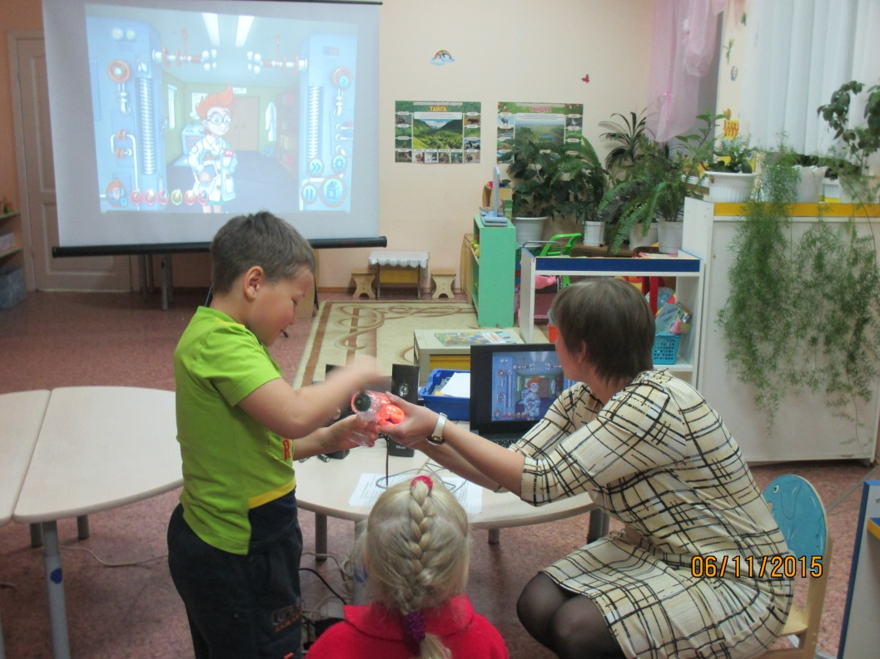

Составила: Захарова О.А.

с.Красноселькуп, 2015г

